DOMANDA ESAMI PRELIMINARI
AMMISSIONE ESAMI DI STATO
PER PRIVATISTI

Il/la sottoscritto/a ____________________________________________________________
Nato/a ________________________il __________________________________________
Residente a Via_________________________
Telefono cell._________________________mail______________
CHIEDE
Per l'anno scolastico di poter sostenere, in qualità di candidato esterno gli esami preliminari all’esame di stato per la seguente classe:
□ Liceo delle Scienze Umane
□ Liceo delle Sc. Umane opz:
□ Liceo Artistico
□ Liceo Linguistico
□ Liceo Classico

Inoltre dichiara, in base alle norme sullo snellimento dell’attività amministrativa e consapevole delle responsabilità cui va incontro in caso di dichiarazione non corrispondente al vero:
_ Di aver conseguito il diploma di licenza media;
- Che intende sostenere gli esami sui programmi ministeriali;
- Che si impegna a consegnare in tempo utile la documentazione richiesta;
- Che ha studiato le seguenti lingue straniere (nel precedente corso di studi):
______________________________________________________________

Infine è richiesta la consegna dell’autorizzazione al trattamento dei dati personali (all.1) e la ricevuta dei versamenti effettuati con le modalità definite nell’allegato n.2.

Data
FIRMA

Liceo statale “Celio-Roccati”: domanda esami preliminari ammissione esami di stato privatisti
REV01

All. 1
AUTORIZZAZIONE AL TRATTAMENTO DI DATI PERSONALI AI SENSI E PER GLI EFFETTI DELLA LEGGE 196/2003 (da compilare a cura del Candidato se maggiorenne; a cura di chi esercita la patria potestà/tutore se minorenne)
II/La sottoscritto/a
AUTORIZZA
L'ISTITUTO A CHE
1 - i dati anagrafici possano essere comunicati alle segreterie dei musei, a fiere ed alle agenzie di viaggio che le richiedono per l'attuazione di visite guidate e viaggi d'istruzione, nonché ad aziende di trasporto collettivo per l'ottenimento di speciali abbonamenti.
2 - i dati relativi agli esiti scolastici, intermedi e finali, e altri dati personali diversi da quelli sensibili o giudiziari, dell'alunno per il quale si richiede l'iscrizione, siano comunicati o diffusi, anche a privati e per via telematica, al fine di agevolare l'orientamento, la formazione e l'inserimento professionale, anche all'estero (ai sensi dell'art. 96 del D. Lgs 196/2003).
3 - i dati relativi ai lavori realizzati durante l'anno scolastico, documentati per mezzo di fotografie, filmati, prodotti multimediali o qualsiasi altro supporto scritto o grafico nella sua forma originale o conseguente a eventuale elaborazione per diffusione in ambito multimediale e non, al fine di agevolare l'orientamento, la formazione e l'inserimento professionale, ai fini della partecipazione a mostre, pubblicazioni, promozione dell'attività scolastica, concorsi scolastici ed altri tipi di concorso banditi dalle pubbliche amministrazioni o da enti e soggetti privati, italiani o esteri siano comunicati o diffusi anche a privati o via telematica.

Firma
_________________________________________
_________________________________________

All. 2

Regolarizzazione della domanda:
Per regolarizzare la domanda di iscrizione all’esame è necessario eseguire i seguenti versamenti:
- € 12.09 all’ AGENZIA DELLE ENTRATE - CENTRO OPERATIVO DI PESCARA
per tassa esami idoneità o integrativi;
- € 200 euro al Liceo Statale “Celio – Roccati” per diritti di segreteria.

I pagamenti telematici dovranno essere effettuati attraverso il nuovo sistema Pago in Rete, dove la scuola notifica i versamenti di cui sopra.

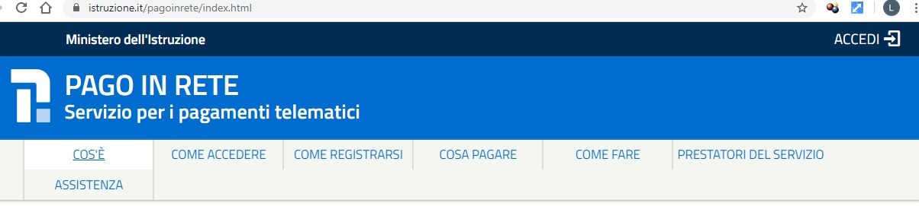

Per accedere al servizio PagoInRete (www.pagoinrete.istruzione.it) il versante può accedere con:
- un' identità digitale SPID (Sistema Pubblico di Identità Digitale) . Si può accedere con le credenziali SPID del gestore che ne ha rilasciato l'identità (selezionando “Entra con SPID”);
- Se non disponesse delle credenziali idonee all’accesso al servizio citato, può ottenerle effettuando la registrazione al servizio cliccando sul link Registrati.

Modalità di utilizzo della piattaforma:
si rimanda alla lettura del Manuale utente che si trova su http://www.istruzione.it/pagoinrete/files/manuale_utente_famiglia.pdf

Dopo l’iscrizione in Pago In Rete è necessario comunicarlo il prima possibile all’ufficio didattica della scuola (didattica@celioroccati.edu.it) che si attiva per generare gli avvisi telematici.
Solo dopo l’attivazione da parte dell’ufficio didattica, si può accedere al pagamento in Pago In Rete ed a pagamento avvenuto si può scaricare l’attestazione valida a fini fiscali. In alternativa si può stampare l'avviso per il pagamento da effettuare presso i PSP abilitati (banche, poste, tabaccherie, supermercati, ecc.).

